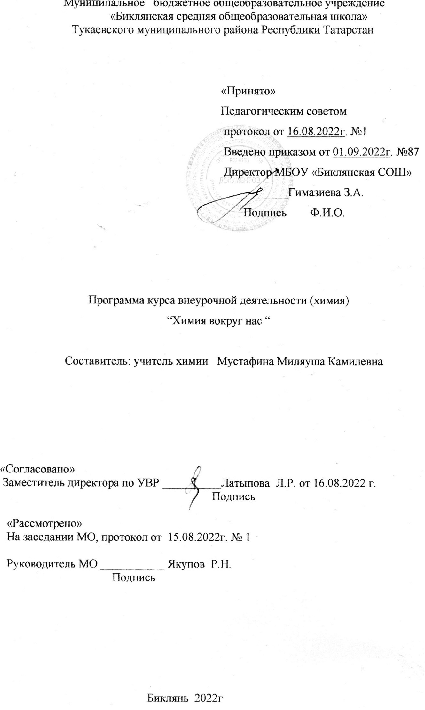

СОДЕРЖАНИЕ

1.Пояснительная записка …………………………………………………………………………….. 3
2.Планируемые результаты освоения курса внеурочной деятельности ..........................4
3. Содержание курса внеурочной деятельности……………………………….................8
4.Тематическое планирование с указанием количества часов,
отводимых на освоение каждой темы……………………………………………..…...10
5. Календарно-тематическое планирование……………………...………………………11

- Пояснительная записка

Курс внеурочной деятельности «Химия вокруг нас» предназначен для обучающихся 8 классов, изучающих химию на базовом уровне. Данный курс позволяет расширить и углубить практическое применение полученных теоретических знаний по химии. Курс рассчитан на 35 учебных часов, 1 час в неделю.
Курс ориентирован на углубление и расширение знаний о роли химии в современном обществе, на развитие любознательности и интереса к химии, на совершенствование умений учащихся обращаться с веществами, встречающимися в быту.
Цели:
- Развить познавательный интерес к химии
- Развитие и дальнейшее формирование общенаучных, экспериментальных и интеллектуальных умений;
- Развитие творческих задатков и способностей;
- Воспитание бережного отношения к окружающей среде и своему здоровью.
Задачи:
- Развивать учебные умения обучающихся: умения работать с научной и справочной литературой, обобщать, систематизировать материал;
- Продолжить формирование навыков исследовательской деятельности;
- Раскрыть перед обучающимися связи между химическими знаниями и повседневной жизнью человека;
- Развить навыки выполнения химического эксперимента.
В процессе занятий используются различные формы и методы организации деятельности.

Формы организации деятельности:
рассказ, семинар, практические занятия, самостоятельные творческие работы учащихся, лекции и другие.:
Методы, в основе которых лежит способ организации занятия:
- словесный (устное изложение, беседа, рассказ, лекция и т.д.),
- наглядный (показ видео и мультимедийных материалов, иллюстраций, наблюдение, показ (выполнение) учителем, работа по образцу и др.),
- практический (выполнение работ по инструкционным картам, схемам и др.).
Методы, в основе которых лежит уровень деятельности детей:
- объяснительно-иллюстративный (дети воспринимают и усваивают готовую информацию),
- репродуктивный (учащиеся воспроизводят полученные знания и освоенные способы деятельности),
- проблемный (педагог ставит проблему и вместе с детьми ищет пути ее решения,
- эвристический (проблемы ставятся детьми, ими и предлагаются способы ее решения
- частично-поисковый (участие детей в коллективном поиске, решение поставленной задачи совместно с учителем)
- исследовательский (самостоятельная творческая работа учащихся).
Методы, в основе которых лежит форма организации деятельности учащихся на занятиях:
- фронтальный – одновременная работа со всеми учащимися.
- индивидуально-фронтальный – чередование индивидуальных и фронтальных форм работы,
- групповой – организация работы в группах,
- индивидуальный – индивидуальное выполнение заданий, решение проблем

- Планируемые результаты освоения курса внеурочной деятельности.

В результате освоения курса внеурочной деятельности «Химия вокруг нас» обучающиеся достигнут следующих результатов.
Личностными результатами являются умения:
- осознавать единство и целостность окружающего мира, возможности его познаваемости и объяснимости на основе достижений науки;
- постепенно выстраивать собственное целостное мировоззрение: осознавать потребность и готовность к самообразованию, в том числе и в рамках самостоятельной деятельности вне школы;
- оценивать жизненные ситуации с точки зрения безопасного образа жизни и сохранения здоровья;
- оценивать экологический риск взаимоотношений человека и природы.
- положительное отношение к практической деятельности;
- широкая мотивационная основа деятельности, включающая социальные, учебно-познавательные мотивы;
Метапредметными результатами освоения программы являются:
- овладение навыками самостоятельного приобретения новых знаний, организации учебной деятельности, поиска средств её осуществления;
- умение планировать пути достижения целей на основе самостоятельного анализа условий и средств их достижения, выделять альтернативные способы достижения цели и выбирать наиболее эффективный способ, осуществлять познавательную рефлексию в отношении действий по решению учебных и познавательных задач.
- умение понимать проблему, ставить вопросы, выдвигать гипотезу, давать определение понятиям, классифицировать, структурировать материал, проводить эксперименты, аргументировать собственную позицию, формулировать выводы и заключения;
- умение соотносить свои действия с планируемыми результатами, осуществлять контроль своей деятельности в процессе достижения результата, определять способы действий в рамках предложенных условий и требований, корректировать свои действия в соответствии с изменяющейся ситуацией;
- формирование и развитие компетентности в области использования инструментов и технических средств информационных технологий (компьютеров и программного обеспечения) как инструментально основы развития коммуникативных и познавательных универсальных учебных действий;
- умение на практике пользоваться основными логическими приемами, методами наблюдения, моделирования, объяснения, решения проблем, прогнозирования и др.;
- умение организовывать свою жизнь в соответствии с представлениями о здоровом образе жизни, правах и обязанностях гражданина, ценностях бытия, культуры и социального взаимодействия;
- умение самостоятельно и аргументированно оценивать свои действия и действия одноклассников, содержательно обосновывая правильность или ошибочность результата и способа действия, адекватно оценивать объективную трудность как меру фактического или предполагаемого расхода ресурсов на решение задачи, а также свои возможности в достижении цели определенной сложности;
- умение работать в группе – эффективно сотрудничать и взаимодействовать на основе координации различных позиций при выработке общего решения в совместной деятельности; слушать партнера, формулировать и аргументировать свое мнение, корректно отстаивать свою позицию и координировать ее с позиции партнеров, в том числе в ситуации столкновения интересов; продуктивно разрешать конфликты на основе учета интересов и позиций всех его участников, поиска и оценки альтернативных способов разрешения конфликтов.
Предметные результаты:
Первый уровень:
- формирование первоначальных систематизированных представлений о веществах, их превращениях и практическом применении;
- осознание объективно значимости основ химической науки как области современного естествознания, химических превращений органических и неорганических веществ как основы многих явлений живой и неживой природы; углубление представлений о материальном единстве мира;
- формирование умений определять роль различных веществ в природе и жизни человека;
- формирование умений объяснять роль веществ в их круговороте и приводить примеры химических процессов в природе;
- формирование представлений о значении химической науки и повышение уровня естественно-научной грамотности обучающихся;

Второй уровень результатов:
- Формирование умений устанавливать связи между реально наблюдаемыми химическими явлениями и процессами, происходящими в микромире, объяснять причины многообразия веществ, зависимость их свойств от состава и строения, а также зависимость применения веществ от их свойств;
- Приобретение опыта использования различных методов изучения веществ; наблюдения за их превращениями при проведении несложных химических экспериментов с использованием лабораторного оборудования и приборов;
- Развитие и совершенствование индивидуальных способностей;
- Развитие общеучебных интеллектуальных умений, способствующих приобретению опыта творческой и поисковой деятельности;
- Приобретение опыта использования различных методов изучения веществ; наблюдения за их превращениями при проведении несложных химических экспериментов с использованием лабораторного оборудования и приборов;
Третий уровень результатов:
- Применение навыков работы с различными источниками научной и научно-популярной информации по химии, а также умение объективно оценивать информацию о веществах, их превращениях и практическом применении в различных бытовых ситуациях;
- Применять умения планировать и рационально организовывать учебно-познавательную деятельность, применять полученные знания в новой конкретной ситуации;
- Приобретать навыки самообразования и практического сотрудничества при организации и выполнении химического эксперимента, проведении и защите ученических проектов по исследованию свойств веществ и химических явлений, наблюдаемых в природе и повседневной жизни.
- приобретение опыта использования различных методов изучения веществ; наблюдения за их превращениями при проведении несложных химических экспериментов с использованием лабораторного оборудования и приборов;
- участие школьников в исследовательской деятельности и внеклассных мероприятиях естественно-научного цикла.
- Содержание курса с указанием форм организации и видов деятельности.
Тема 1. Введение. (4 ч)
Знакомство учащихся с новым учебным курсом во внеурочной деятельности. Анкетирование обучающихся. Изучение правил техники безопасности, предупреждающих и запрещающих знаков. Первая помощь. Противопожарные средства защиты. Правила хранения веществ в лаборатории. Группы хранения реактивов. Знакомство с лабораторным оборудованием. Безопасная работа со стеклом, пробками. Нагревательные приборы: спиртовка, газовая горелка, плитка, водяная баня. Назначение нагревательных приборов. Правила нагревания пробирок с водными растворами. Использование тиглей при прокаливании веществ.
Практическая работа №1«Знакомство с различными видами химических реактивов и правилами их хранения в лаборатории»
Лабораторное оборудование и приборы. Лабораторный опыт №1«Разделение смесей»
Тема 2. Химические явления. (3 ч)
Превращения веществ. Отличие химических реакций от физических явлений. Химические явления в природе. Признаки химических явлений. Горение.
Лабораторный опыт №2 «Признаки химических явлений».
Экскурсия «Наблюдение природных химических явлений на пришкольной территории»
Тема 3. Химия и медицина. (4 ч)
Лекарства. Сроки годности лекарств. Классификация лекарств. Обезболивающие средства. Антибиотики. Противоаллергические средства. Витамины. Инструкции по применению лекарств. Назначение лекарств. Противопоказания. Правила употребления лекарств. Почему нельзя употреблять лекарства без назначения врача. Виды аптечек первой помощи. Правила оказания первой медицинской помощи при несчастных случаях.
Практическая работа №2 «Составление инструкций использования предметов аптечек первой помощи при несчастных случаях»
Практическая работа №3 «Анализ лекарственных препаратов домашней аптечки»
Тема 4. Химия на кухне. (11 ч)
Кристаллические вещества: сахар, поваренная соль, лимонная кислота. Свойства кристаллических веществ. Применение кислот (лимонная, уксусная) и солей (поваренная соль, пищевая сода, пекарский порошок) в кулинарии. Основные питательные вещества (белки, жиры, углеводы), микроэлементы. Основные источники пищевых питательных веществ. Калорийность (энергетическая ценность) пищевых продуктов. Высоко- и низкокалорийные продукты питания. Энергетическая ценность дневного рациона человека. Основные принципы рационального питания. Состав пищевых продуктов. Химические компоненты продуктов питания: консерванты, красители, загустители, ароматизаторы. Растительное масло. Животные жиры. Чипсы и сухарики. Их состав. Продукты сетей быстрого питания. Конфеты. Сахарный диабет. Генно-модифицированные продукты и ГМО. Опасность употребление продуктов фаст-фуда. Напитки и их состав. Чай. Кофе. Соки. Газированные напитки. Красители и консерванты в напитках. Энергетики. Действие энергетиков на организм.
Лабораторный опыт №3 «Сравнение свойств сахара, поваренной соли и лимонной кислоты»
Лабораторный опыт №4 «Гашение соды уксусной кислотой»
Практическая работа №4 «Выращивание кристаллов»
Практическая работа №5 «Изучение этикеток продуктов питания»
Практическая работа №6 «Химическая экспертиза пищевых продуктов»
Тема 5. Бытовая химия. (7 ч)
Средства гигиены и их состав. История открытия мыла. Синтетические моющие средства (СМС). О чём говорит ярлычок на одежде. Моющее действие СМС. Химический состав и назначение СМС. Отбеливатели. Средства для чистки кухонной посуды. Правила безопасного хранения и использования средств бытовой химии.
Практическая работа №7 «Изучение состава гигиенических средств»
Практическая работа №8 «Знакомство с основами мыловарения»
Практическая работа №9 «Удаление пятен различного происхождения подручными средствами»
Тема 6. Химия на даче. (3 ч)
Виды и значение удобрений. Состав удобрений и их свойства. Правила применения удобрений. Правила техники безопасности при работе с удобрениями.
Практическая работа №10 «Изучение состава и свойств различных видов удобрений»
Практическая работа №11 «Составление инструкций по внесению удобрений садово-огородный участок»
Тема 7. Занимательная химия. (2 ч)
Проведение серии демонстративных опытов. Объяснение признаков реакций на основе химических уравнений и свойств веществ.
Демонстративные опыты: «Химические водоросли», «Вулкан на столе», «Разноцветные огни», «Секретные чернила», «Бутафорская кровь», «Несгораемый платок», «Кристаллический дождь»
Тема 8. Заключение. (1 ч)
Подведение итогов. Анкетирование обучающихся.

4. Тематическое планирование с указанием количества часов, отводимых на освоение каждой

№ п\п | Наименование тем | Количество часов
№ п\п | Наименование тем | Всего | Теоретические | Практические
1 | Введение | 4 | 2 | 2
2 | Химические явления | 3 | 1 | 2
3 | Химия и медицина | 4 | 2 | 2
4 | Химия на кухне | 11 | 6 | 5
5 | Бытовая химия | 7 | 4 | 3
6 | Химия на даче | 3 | 1 | 2
7 | Занимательная химия | 2 | 1 | 1
8 | Заключение | 1 | 1 | 0
 | ИТОГО | 35 | 18 | 17

5. Календарно-тематическое планирование
№ п\п | Содержание  (разделы, темы) | Кол-во часов | Даты проведения |  | Причина корректировки
№ п\п | Содержание  (разделы, темы) | Кол-во часов | планируемые | фактические | Причина корректировки
Тема 1. Введение. (4 ч)
1 | Организационное занятие | 1
2 | Правила безопасной работы при проведении лабораторных опытов и практических работ. | 1
3 | Правила безопасной работы с веществами. Практическая работа №1«Знакомство с различными видами химических реактивов и правилами их хранения в лаборатории» | 1
4 | Лабораторное оборудование и приборы. Лабораторный опыт №1«Разделение смесей» | 1
Тема 2. Химические явления. (3 ч)
5 | Химические явления в природе и в лаборатории. | 1
6 | Лабораторный опыт №2 «Признаки химических явлений». | 1
7 | Экскурсия «Наблюдение природных химических явлений на пришкольной территории» | 1
Тема 3. Химия и медицина. (4 ч)
8 | Лекарства. | 1
9 | Правила использования лекарственных препаратов. | 1
10 | Виды аптечек первой помощи. Практическая работа №2 «Составление инструкций использования предметов аптечек первой помощи при несчастных случаях» | 1
11 | Домашняя аптечка. Практическая работа №3 «Анализ лекарственных препаратов домашней аптечки» | 1
Тема 4. Химия на кухне. (11 ч)
12 | Кристаллы и их свойства. Лабораторный опыт №3 «Сравнение свойств сахара, поваренной соли и лимонной кислоты» | 1
13 | Практическая работа №4 «Выращивание кристаллов» | 1
14 | Кислоты и их применение в кулинарии. Лабораторный опыт №4 «Гашение соды уксусной кислотой» | 1
15 | Соли и их применение в кулинарии. | 1
16 | Состав пищевых продуктов. | 1
17 | Питательные вещества. | 1
18 | Напитки. | 1
19 | Энергетическая ценность пищевых продуктов.  Практическая работа №5 «Изучение этикеток продуктов питания» | 1
20 | Рациональное питание. | 1
21 | Практическая работа №6 «Химическая экспертиза пищевых продуктов» | 1
22 | Продукты быстрого питания. | 1
Тема 5. Бытовая химия. (7 ч)
23 | Средства гигиены. | 1
24 | Практическая работа №7 «Изучение состава гигиенических средств» | 1
25 | История открытия мыла. | 1
26 | Практическая работа №8 «Знакомство с основами мыловарения» | 1
27 | Синтетические моющие средства. | 1
28 | Безопасное обращение со средствами бытовой химии. | 1
29 | Практическая работа №9 «Удаление пятен различного происхождения подручными средствами» | 1
Тема 6. Химия на даче. (3 ч)
30 | Виды и значение удобрений. | 1
31 | Практическая работа №10 «Изучение состава и свойств различных видов удобрений» | 1
32 | Практическая работа №11 «Составление инструкций по внесению удобрений садово-огородный участок» | 1
Тема 7. Занимательная химия. (2 ч)
33 | Химическое волшебство | 1
34 | Химическое волшебство | 1
Тема 8. Заключение. (1 ч)
35 | Подведение итогов | 1

